МИНИСТЕРСТВО НА ВЪТРЕШНИТЕ РАБОТИ

ГЛАВНА ДИРЕКЦИЯ „ПОЖАРНА БЕЗОПАСНОСТ И ЗАЩИТА НА НАСЕЛЕНИЕТО”

Ден на отворени врати
за „Обучение за действия при горски пожари и представяне на дейността на доброволните формирования“
в РСПБЗН - …………………… на .......................... от …… часа



Тема 1: Лични предпазни средства и екипировка. Общи изисквания за здравословни и безопасни условия на труд при гасене на горски и полски пожари.

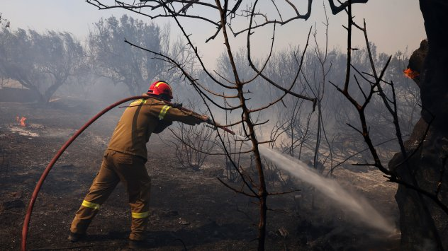

Тема 2: Оборудване, влизащо в състава на линиите за пожарогасене при горски и полски пожари. Построяване на шлангови линии.

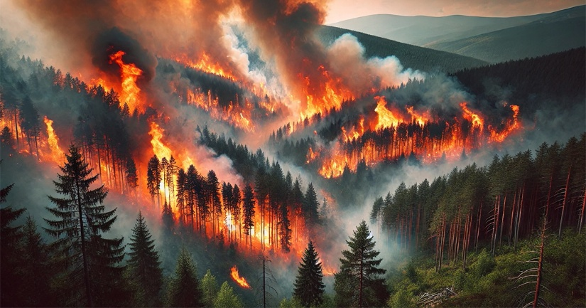

Тема 3: Действия при горски и полски пожари.

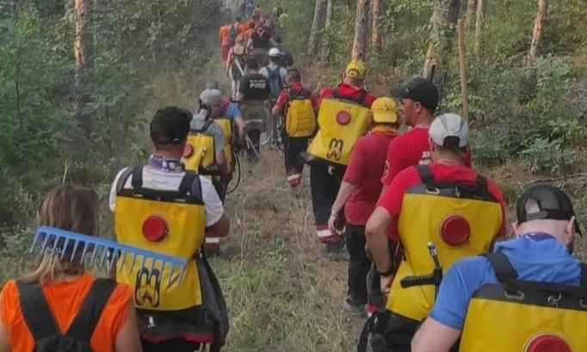

Тема 4: Работа с ръчни инструменти за пожарогасене

